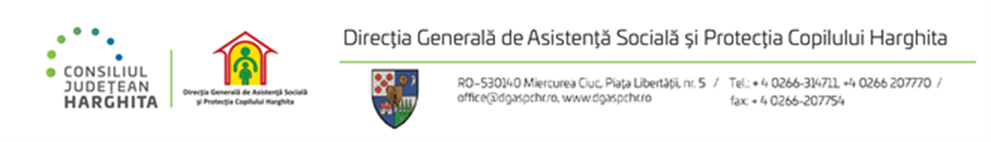

REZULTATELE PROBEI SCRISE

a concursului organizat în data de 14.01.2025, pentru ocuparea funcţiei publice de execuție vacantă, de inspector(asistent social), clasa I, grad profesional asistent de la Serviciul pentru îngrijire de tip rezidențial, de tip familial și comunitar adulți. Management de caz. Compartimentul locuire incluzivă din cadrul DGASPC Harghita

NrCrt | Numărul de înregistrare a candidaților | Proba scrisă- puncte | Rezultatul  Final
1 | Nr. 75906 | 59 puncte | ADMIS

Afişat azi: 14.01.2025, termen de contestaţie: o zi lucrătoare de la data afişării rezultatelor

Preşedintele comisiei : Elekes Zoltán - director general ______________

Secretar : Barabas Emese - consilier RU _______________

